Отчет о мероприятиях со студентами КНИТУ-КАИ по формированию здорового образа жизни и профилактике наркомании в студенческой среде, рамках республиканского антинаркотического месячника
с 16 сентября по 16 октября 2013 г.

Профилактическая антинаркотическая работа в КНИТУ-КАИ ведётся по нескольким направлениям:
- включение мероприятий антинаркотической направленности в учебную деятельность студентов (включение в учебные планы специальных дисциплин, выполнение студенческих работ, проектная деятельность);
- проведение воспитательных мероприятий со студентами (пропаганда здорового образа жизни, спортивные мероприятия, организация досуга студентов, проведение массовых акций, культурных мероприятий, работа волонтёрских отрядов);
- участие студентов в добровольном тестировании с целью раннего выявления употребления наркотических веществ.
Профилактическая антинаркотическая работа в КНИТУ-КАИ ведётся согласно разработанным программам
- «Пропаганда здорового образа жизни и организация антинаркотической работы в КГТУ им. А. Н. Туполева (КАИ)»;
- «Программа поддержания и сохранения здоровья студентов. Пропаганда здорового образа жизни в КГТУ им. А. Н. Туполева (КАИ)»;
- «Студенческое волонтерское движение в вузе как инструмент профилактики злоупотребления психоактивными веществами в студенческой среде» ;
- «Студенческая психологическая служба в КНИТУ-КАИ как инструмент профилактики злоупотребления психоактивными веществами в студенческой среде».
16 сентября 2013г. в КНИТУ-КАИ стартовал республиканский антинаркотический месячник под девизом «Жизнь без наркотиков».
Проведена большая работа по информационному обеспечению данного мероприятия. Была разработана социальная реклама - афиши, плакаты антинаркотической тематики, с указанием телефонов доверия и размещением ее в учебных зданиях и общежитиях университета. В течение всего периода волонтеры раздавали брошюры и буклеты студентам.
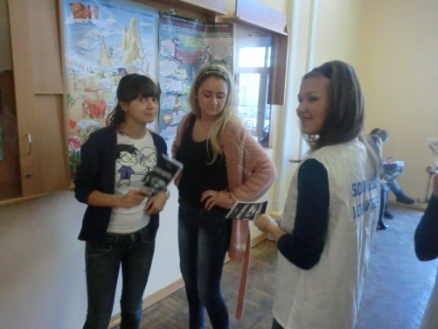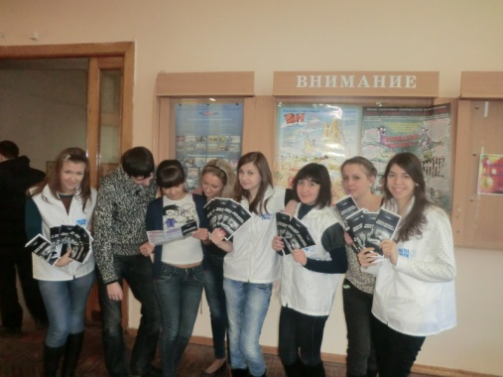
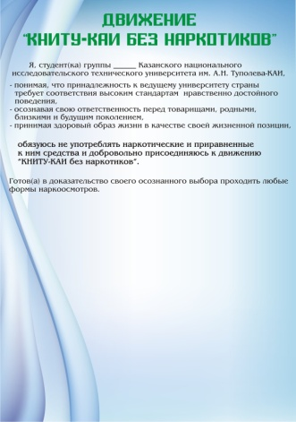
На официальном сайте КАИ размещена информация о ходе месячника, материалы по профилактике наркомании. Видео материал студенты могли посмотреть на плазменных панелях в учебных зданиях.
В 2012 году в университете взял старт проект «Движение КНИТУ-КАИ без наркотиков». В этом году проект поддержали и студенты 1 курса.
16 сентября в актовом зале 1-го учебного здания было организовано и проведено собрание со студентами 1 курса, с участием специалистов из «Академии здоровья» КГМУ. Была прочитана лекция на тему медицинских и правовых последствий незаконного потребления наркотических веществ с раздачей агитационного материала. Беседу прослушали 250 студентов.
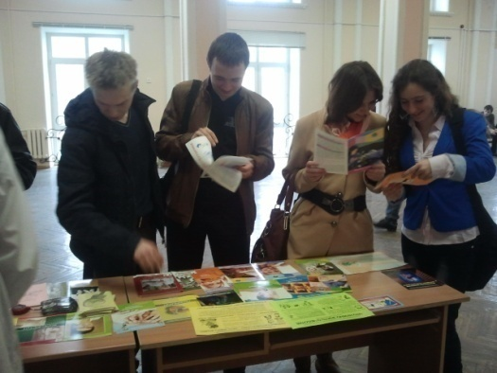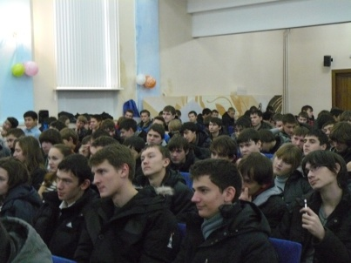

Во всех академических группах кураторами были проведены организационные собрания со студентами о ходе проведения наркотестирования.
26 сентября был проведен внезапный наркоосмотр на предмет выявления лиц, допускающих немедицинское потребление наркотических и психотропных веществ. Из запрошенного списка , состоящего из 47 человек, осмотру подвергалось 20 студентов. явка была 100%. Не было выявлено ни одного положительного результата.
С 27-29 сентября в ДОЛ «Берсут» проводилась Школа актива для первокурсников «Первый полет», одной из целей которой было развитие протективных факторов здорового и социально-эффективного поведения, личностно-средовых ресурсов и поведенческих стратегий у молодежи. В рамках данного проекта проводились мастер классы и, в частности, на тему «Пропаганда здорового образа жизни как средство профилактики асоциальных явлений». Всего в школе актива приняли участие 200 человек.
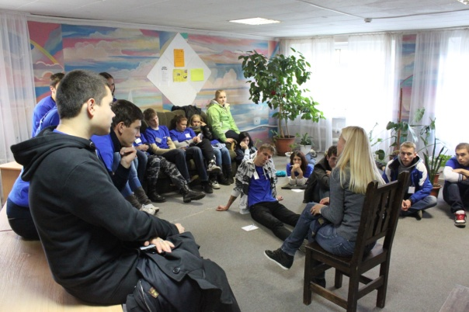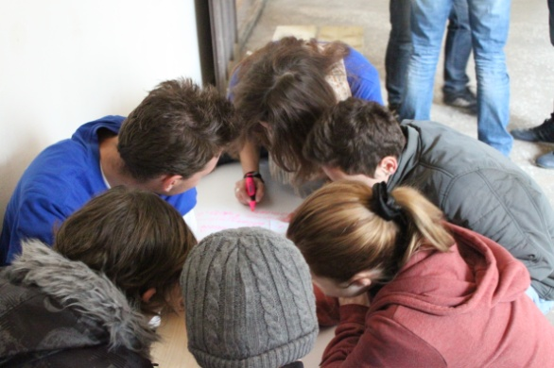
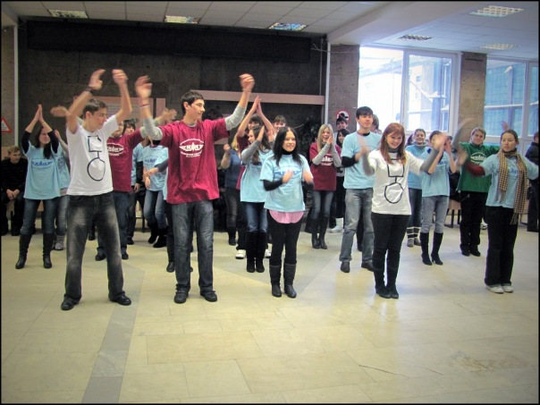
8 октября в 7 здании КНИТУ-КАИ студенческим активом был организован и проведен флешмоб «Танцуй ради жизни»

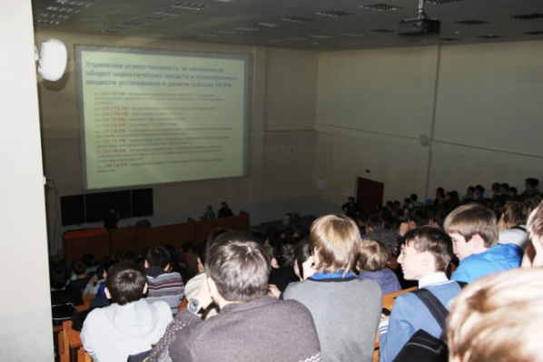

16 октября прошла встреча студенческого актива с Фатыховой Э.Ф., к.м.н. на тему «Качество жизни».

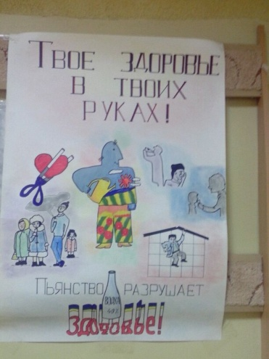
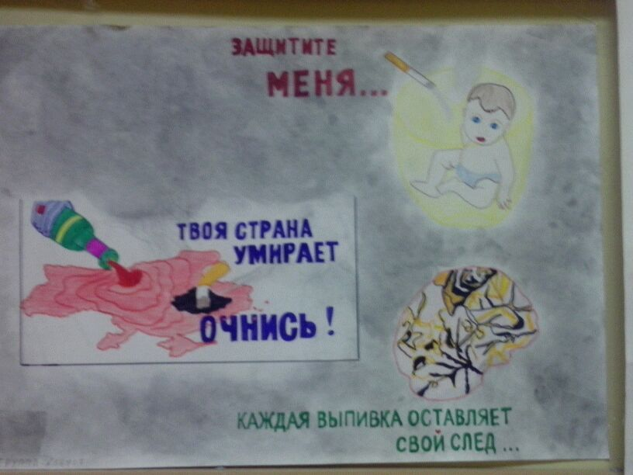
В ходе месячника был проведен конкурс стенгазет и плакатов «Я выбираю жизнь без наркотиков», в котором приняли участие студенты СПО ИАНТЭ и ИТКиИ.

Профилактическая антинаркотическая работа в КНИТУ-КАИ не закончится по окончании месячника. Она носит системный характер и проводится в течение всего года.

Начальник УВР Халитова И.С.

